Задание

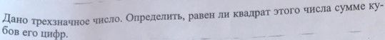

Исходный код

// Подключение заголовочных файлов
// из стандартной библиотеки:
#include <iostream> // ввод/вывод.
#include <windows.h> // нужно для функций SetConsoleOutputCP и SetConsoleCP.

// Переход на кириллицу:
void cyrillic() {
// Эти строки нужны для правильного отображения кириллицы:
SetConsoleOutputCP(1251);
SetConsoleCP(1251);

// Также надо изменить шрифт в консоли на Lucida Console.
// Для замены шрифта кликаете правой кнопкой на надписи «Командная строка» окна консоли.
// В открывшемся меню выбираете «Свойства».
// В появившемся окне выбираете вкладку «Шрифт» и там выбираете «Lucida Console».
}

// Использование пространства имён
// стандартной библиотеки:
using namespace std;

int main() {
cyrillic(); // вкл. кириллицу.

int num; // число.
cout << "Введите трёхзначное число -> ";
cin >> num; // ввод числа.

int sqr = num * num; // квадрат этого числа.

cout << "Квадрат этого числа равен " << sqr << "." << endl;

int dig1 = num / 100 % 10; // первая цифра.
int dig2 = num / 10 % 10; // вторая цифра.
int dig3 = num % 10; // третья цифра.

// Сумма кубов его цифр:
int sum = dig1 * dig1 * dig1
+ dig2 * dig2 * dig2
+ dig3 * dig3 * dig3;

cout << "Сумма кубов его цифр равна " << sum << "." << endl;

if (sqr == sum) {
cout << "Квадрат числа " << num << " равен сумме кубов его цифр.";
} else {
cout << "Квадрат числа " << num << " не равен сумме кубов его цифр.";
}

// Пауза перед выходом из программы
// (программа ждёт ввода любого символа):
cin.get();
cin.get();

// Возврат нуля,
// что означает успешное завершение программы:
return 0;
}

Тестирование

Скриншот:
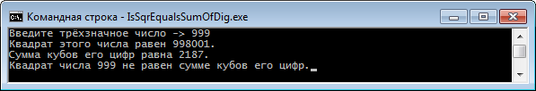

Проверка:
